Rise of the Tomb Raider
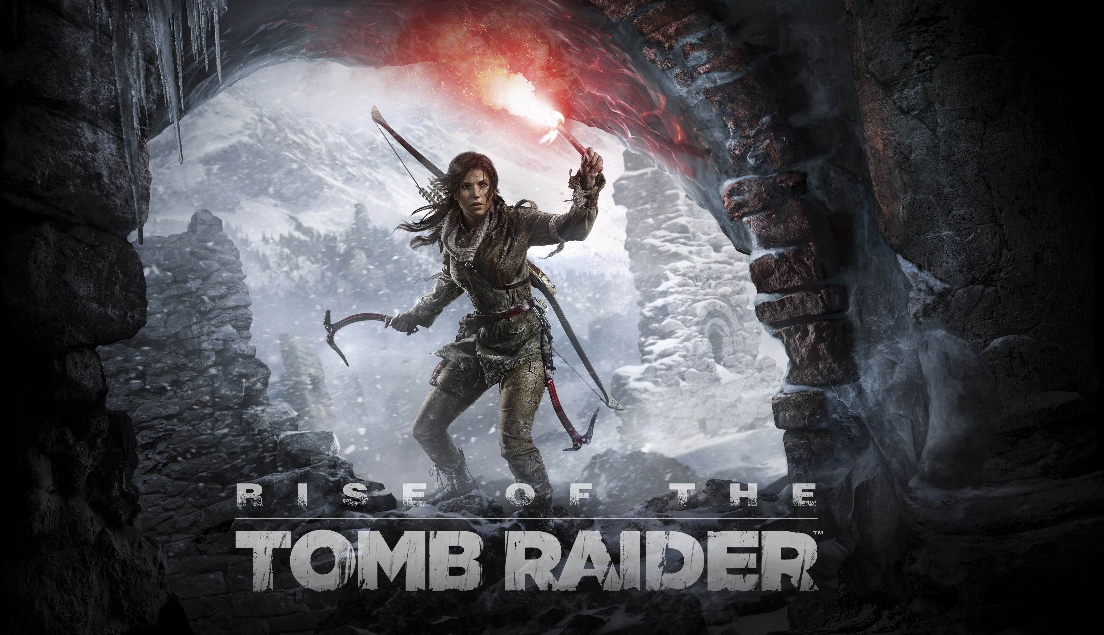
Genre: | Action-Adventure
Spielmodus: | Einzelspieler
Entwickler: | Crystal Dynamics
Publisher: | Microsoft Studios
Designers: | Jason Botta, Michael Brinker
Veröffentlichung: | 10. November 2015
Platformen: | Xbox One, Xbox 360, PlayStation 4, Windows

Spielbeschrieb
Rise of the Tomb Raider ist der elfte Titel in der Tomb-Raider-Serie. Das Spiel wurde vorerst für die Xbox One und die Xbox 360 veröffentlicht und erst in 2016 für die PlayStation 4 und Windows. Rise of the Tomb Raider kombiniert Action-Adventure mit Jump'n'Run, Erforschungs- und Überlebungselemente. Der Spieler muss Rätsel lösen, welche mit neuen Fähigkeiten für Lara Croft belohnt werden. Nebenmissionen sind optional, aber dienen zur Eroberung neuer Ausrüstungsgegenstände. Die Spielwelt bietet ausserdem ein Wettersystem an, mit Tag- und Nacht-Wechsel. Rise of the Tomb Raider führt unter anderem nach Sibirien, wo Lara Croft und Jonah Maiava eine längst vergessene Stadt aus dem 13. Jahrhundert wiederentdecken. Lara Croft's menschliche Gegenspieler stammen von der Organisation Trinity, die an übernatürlichen Phänomenen interessiert sind.

Sound Analyse

Allgemeine Klanganalyse
Das Spiel bietet eine Vielzahl an Klängen, Sounds und Hintergrundmusik, welche perfekt mit den Effektgeräuschen harmonieren, und eine realistische Atmosphäre erzeugen. Die gut platzierten Sounds verstärken das Spielerlebnis.

Funktional–Ästhetische Analyse
Das Spiel arbeitet stark mit den Wirkungen von Geräuschen und Sound.

Wahrnehmungsorientiert

Feedback (sensomotorisch)
Der Spieler wird durch Sensomotorische Feedbacks über erfolgreiche Interaktion mit Objekten, (Zerstörung Felswand) informiert. Alle verfügbaren Interaktionsobjekte erzeugen ein akustisches Signal.

Simulation
Im Spiel herrschen mehr oder weniger realistische physikalische Gesetze, welche durch die erzeugten Geräusche und Effekte an Glaubwürdigkeit gewinnen. Die Geräusche und Effekte werden gezielt eingesetzt, um bestimmte Empfindungen auszulösen und zu verstärken.

Fokussierung der Aufmerksamkeit
Bei Cutscenes, welche zum Beispiel bei Beginn einer Mission eingeblendet werden, wird die Aufmerksamkeit des Spielers durch Unterlegung teils dramatischer Musik fokussiert.

Disambiguierung, Verdeutlichung
Pickups erzeugen beim Aufnehmen unterschiedliche Geräusche oder Effekte. So wird bei Aufnahme einiger Münzen ein leicht identifizierbares Klirren ertönen.

Bezug (Inter)Aktion - Klang

Eher isomorph, direkte Verbindung
Das Spiel versucht, durch Unterlegung aller möglicher Funktionen mit Sound und Effekten, ein möglichst realitätsnahes Erlebnis zu kreieren. Zum Beispiel erzeugt das Laufen der Spielfigur, je nach Terrain, andere Geräusche. Bei Schnee und Eis erklingt ein für Schnee typisches Knirsch Geräusch, wobei laufen auf normalem Untergrund ein typisches Lauf Geräusch erzeugt.

Nicht isomorph. Handlung/Geste löst Klang aus, dieser entwickelt sich selbstständig
Bestimmte Handlungen und Aktionen lösen ein Auditives Feedback aus, welches sich selbständig weiterentwickelt. Beim Zerstören einer Felswand werden zum Beispiel Wassermassen freigesetzt, welche ein eindrückliches Geräusch erzeugen. Mit Verringerung der Wasserassen verändern sich auch die Qualitäten der Effekte, und verkommen schließlich gänzlich.

Bezogen auf Kommunikation mit dem Spieler

Direkte Kommunikation
Gewisse Objekte signalisieren dem Spieler durch Geräuscherzeugung ihre Manipulations-status. Zum Beispiel verschlossene Türen.

Indirekte Kommunikation
Bei Aktivierung der gegnerischen KI, zum Beispiel beim betreten eines Raumes, wird durch Kommunikation derer, ob durch direkte oder indirekte(Telefon) auf ihr Vorhandensein hingewiesen.

Bezogen auf Raum
Das Spiel arbeitet stark mit Hintergrundmusik und/oder Keynote Sounds, um den Eindruck vom Realismus, und eine Authentische Atmosphäre zu kreieren. In einem Gebirgssetting zum Beispiel werden verschiedenste Sound und Effekte eingespielt, um die Monumentalität der Umwelt, wie auch auf die potenziellen Gefahren dieser hinzuweisen.

Klingqualität
Meiner Meinung nach wird in Rise oft he Tomb Raider Sound sehr geschickt eingesetzt. Die Klangumgebung, mit Effekts und Hintergrundmusik, erzeugen ein realistisches Spielfeeling, unterstützen die Narration und machen auch ganz einfach Spaß, sich auf das Spiel einzulassen.

Stil, Genre, Klangästhetik
Bei der Hintergrundmusik handelt es sich immer um dramaturgisch wertvolle Kompositionen von hoher Klangästhetik.

Mixing & Komposition der Klänge zueinander: Spektrum, Dynamik, positionierung im Raum
Die Sounds und Effekte, wie auch Nebengeräusche sind gut aufeinander abgestimmt, und erzeugen eine spannende Spieldynamik. Die Glaubhaftigkeit der jeweiligen Szenarien wird dadurch extrem verstärkt.
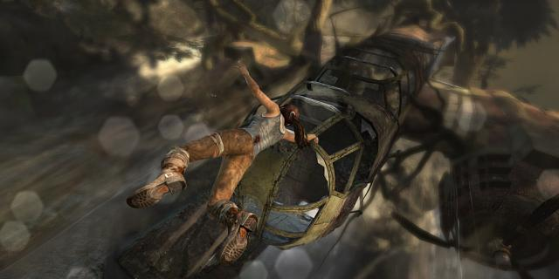

Intromusik
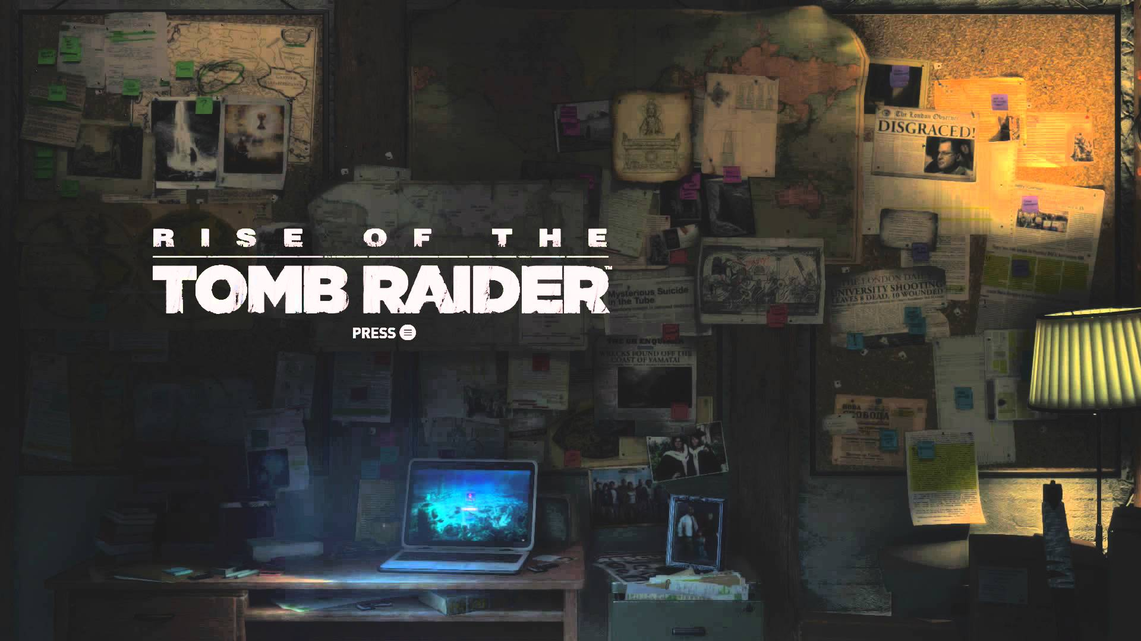
intro_musik.mp3

Hintergrundmusik
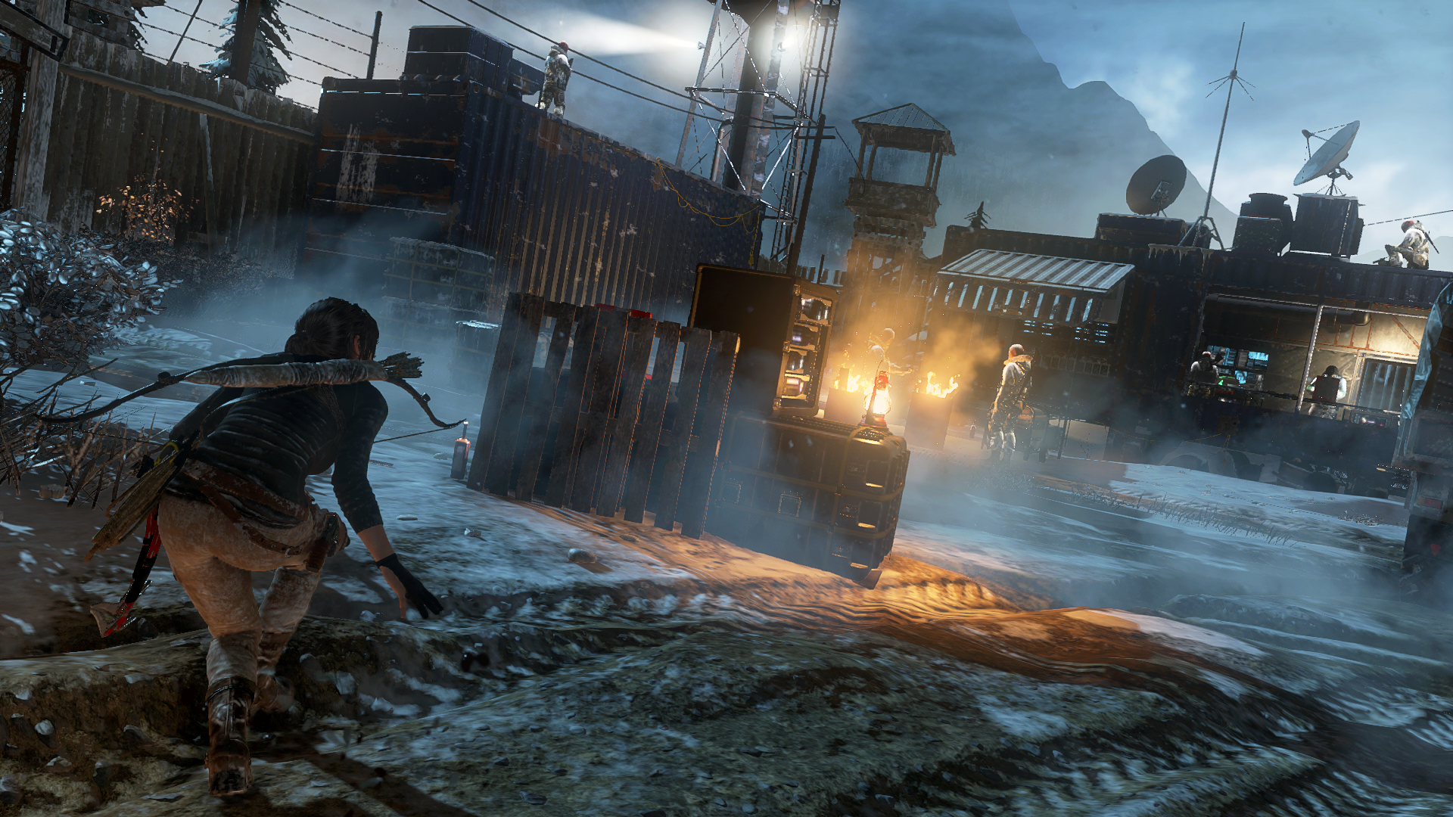
hintergrund_musik.mp3
hintergrund_musik_3.mp3
rise_of_the_tomb_raider_-_base_camp_music.mp3

Charakter Sound Effects

Schritt Sound
rotr_larawalkingthroughmud.mp3

Schritt Sound (Schnee)
rotr_larawalkingsnow.mp3

Sterben Sound
dying.mp3

Tauchen Sound
rotr_laradiving.mp3

Sprung Sound
rotr_larabigjump.mp3

Verletzung Sound
rotr_laratakingdamage.mp3

Waffen Sound (Automatic)
rotr_larashootingautomatic.mp3

Bogen Sound
rotr_bowshot.mp3

Molotov Sound
rotr_larathrowingmolotov.mp3

Karteninventar Sound
rotr_gui_scrollingthroughmap.mp3

Umgebung Sound Effects

Bär Sound
rotr_bearanimal.mp3

Wasser Sound
rotr_waterfall.mp3

Brechende Kiste Sound
rotr_breakingcreate.mp3

Brennende Feinde Sound
rotr_enemiesburning.mp3
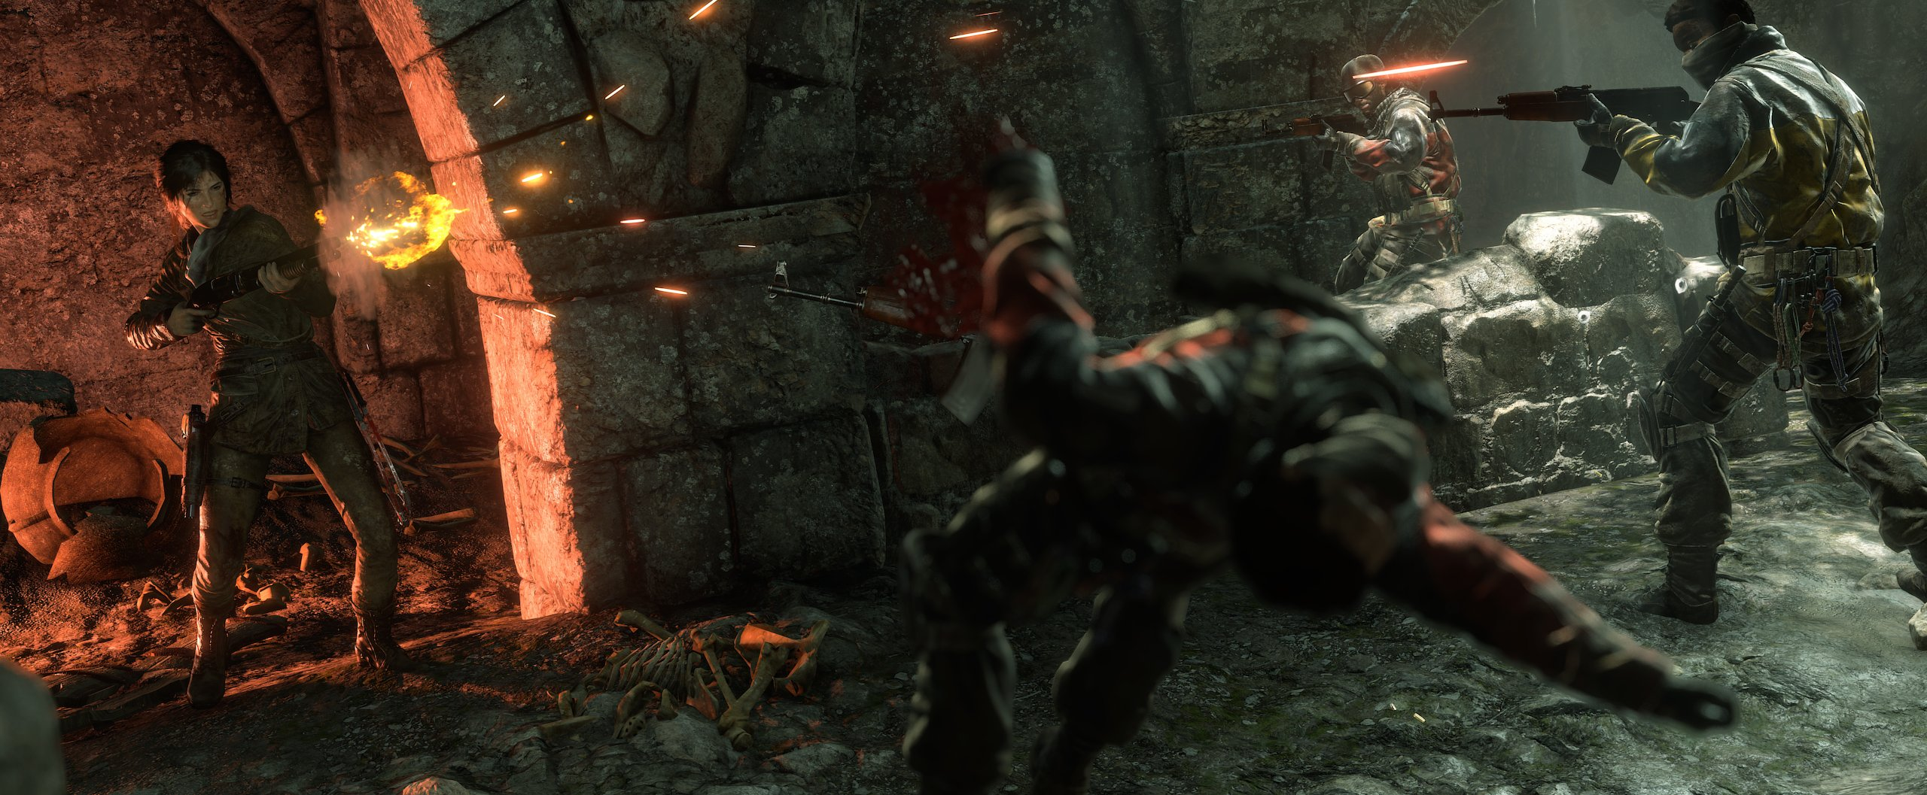

Vergleich: Tomb Raider und Rise of the Tomb Raider
Im Gesamteindruck profitiert das Gameplay in Rise of the Tomb Raider nur bedingt durch die immense Anhäufung auditiver Effekte. Das Spiel lebt durch seine Spielmechaniken, welche sich durch die Jahrzehnte kaum merklich verändert hat. Somit bleibt auch Tomb Raider 1, entwickelt 1996, nach wie vor ein interessanter und spielbarer Titel. Beide Spiele verwenden Soundeffekte zur Verstärkung der Narration, wie auch der Identifizierung des Spielers mit der Spielwelt. Interessant ist jedoch, dass bei der Stenographischen Ausarbeitung beider Titel, auf Tonale Ebenen (Instrumente) des selben Typus zurückgegriffen wird und wurde. Die Oboe nimmt bei der dramaturgischen Gestaltung der Hintergrundmusik eine wichtige Rolle ein, welche somit einen Wiedererkennungswert schafft.
Zur Charakterentwicklung von Lara Croft ist zu sagen, dass ihre Rolle, durch die weitere Entwicklung der Reihe an Wichtigkeit gewonnen hat. Wo sich ihre Auditiven Feedbacks im ersten Teil auf das Verneinen bestimmter Handlungen beschränkten, nimmt ihr Charakter in Rise of the Tom B. Raider eine wichtige Narrative Funktion ein, die den Spieler zwar nie persönlich anspricht, jedoch gerne über aktuelle Situation und Handlungsradius informiert (Selbstgespräche).
Tomb Raider I: tomb_raider_ps1
2017 - Alexandra Martin, Ava Thalheim, Tom Barylov

